Kisba 3: Nisma’ test/i għall-fehim fuq suġġetti, f’kuntesti jew sitwazzjonijiet differenti.

Dun Pino Puglisi – Qassis li sfida ’l-Mafja bi tbissima

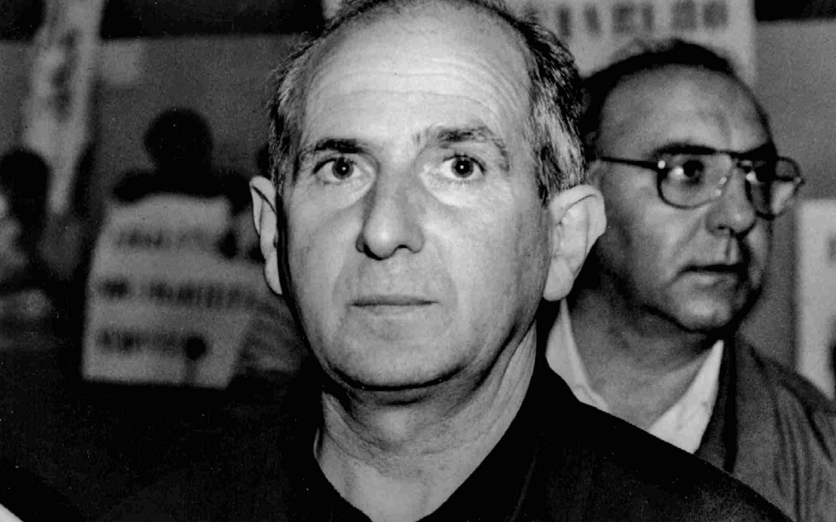

Is-Smigħ (Total: | 20 marka)
Wieġeb skont kif mitlub
1. F’liema sena Dun Pino nħatar kappillan ta’ Brancaccio? _________________ (1)
2. Agħżel it-tweġiba t-tajba.
Il-frażi ‘familji emarġinati’ tfisser: (1)
a. Familji Mafjużi.
b. Familji fqar u mwarrba mingħajr aċċess għas-servizzi bażiċi.
ċ. Familji li għandhom tfal delinkwenti.
3. Agħti t-tifsira ta’ dawn l-idjomi kif użati fis-silta. (4)
a. tilef ħajtu: _________________________________________________________________________
b. ħadem b’ruħu u ġismu: _____________________________________________________________
ċ. ħallas b’ġildu: ______________________________________________________________________
d. id f’id: _____________________________________________________________________________
4. Qabbel kolonna m’oħra skont dak li smajt fis-silta. (4)
a. L-aħwa Graviano |  | Aħwa mafjużi kienu jikkontrollaw Brancaccio u li ħallsu għall-qtil ta’ Dun Pino.
b. Padre Nostro |  | Ċentru ta’ kura u tagħlim għat-tfal u ż-żgħażagħ.
ċ. Brancaccio |  | Distrett fqir ikkontrollat mill-Mafja ta’ Palermo.
d. Omertà |  | Wieħed iżomm fommu sieket għax jibża’ li jpattuhielu.
5. X’periklu ried jevita liż-żgħażagħ u lit-tfal ta’ Brancaccio? (2)
_____________________________________________________________________________________
6. X’alternattiva għall-kriminalità offra Dun Pino lit-tfal u ż-żgħażagħ ta’ Brancaccio? (2)

7. Liema kelma mill-bidu tas-silta turi li r-residenti ta’ Brancaccio kienu jqisu lil tal-Mafja
bħala li ħadd ma jista’ għalihom? ___________________________ (1)
8. Skont Dun Pino x’għandna nagħmlu biex niggwadanjaw ir-rispett tal-oħrajn? (1)
_____________________________________________________________________________________
_____________________________________________________________________________________
9. X’kienu l-ewwel żewġ sinjali ta’ twissija mill-Mafja lil Dun Pino biex iwaqqaf il-ħidma tiegħu? (2)
i. ___________________________________________________________________________
ii. ___________________________________________________________________________
10a. Minn dak li smajt kif taħseb li l-faqar li kien hemm fi Brancaccio kien qed jinfluwenza lit-tfal u ż-żgħażagħ? (1)
_____________________________________________________________________________________
_____________________________________________________________________________________
_____________________________________________________________________________________
b. Għalfejn il-qassis ħadem kemm felaħ biex dan ir-raħal ikun modernizzat u żviluppat b’mod pożittiv b’risq il-kommunità? (1)
_____________________________________________________________________________________
_____________________________________________________________________________________
_____________________________________________________________________________________

